**Supplementary Files**

**THE IMPLEMENTATION OF KAHOOT AS AN EVALUATION TOOL IN TEACHING ENGLISH GRAMMAR**

***Research Instrument***

The instruments of this research are classroom observation, an interview guide that will be used by the researcher when interview the teacher, and questionnaires given to the students to find out their responses regarding the implementation of Kahoot in the classroom when learning grammar. There are 10 statements from the questionnaire adapted from Cairamella, 2017 cited from Rosyidi (2020). A recording device (mobile phone) was used to facilitate the data analysis process.

1. Lembar Observasi

* Cara menggunakan Kahoot dalam mengevaluasi pembelajaran di kelas (Bagaimana langkah yang dilakukan dalam merencanakan, menyusun pertanyaan-pertanyaan yang berkaitan dengan Grammar, dan juga mengaplikasikannya kepada siswa)
* Melihat partisipasi atau keterlibatan siswa, respon dan antusias siswa terhadap penggunaan Kahoot dalam pembelajaran Grammar.
* Bagaimana cara guru mengatasi jika ada kendala dalam pengaplikasian Kahoot .

1. Panduan Wawancara

Daftar Pertanyaan :

* Kapan Anda pertama kali mengenal Kahoot dan apa yang membuat anda tertarik untuk menggunakannya dalam pengajaran Grammar?
* Bagaimana cara Anda menggunakan Kahoot dalam mengevaluasi pembelajaran di kelas?
* Bagaimana respon siswa ketika Anda mengevaluasinya dengan menggunakan Kahoot? (Deskripsikan!)
* Apa manfaat yang Anda rasakan setelah menggunakan Kahoot dalam mengevaluasi pemahaman Grammar siswa?
* Apakah Anda menyesuaikan kualitas dan kompleksitas pertanyaan berdasarkan tingkat pemahaman kelas Anda? Dan apa alasan anda menyesuaikannya /tidak?
* Bagaimana Anda menilai kinerja siswa berdasarkan hasil Kahoot? Apakah ada langkah-langkah lanjutan yang Anda ambil setelah evaluasi?
* Apakah ada tantangan atau hambatan yang Anda rasakan ketika menerapkan Kahoot dalam pengajaran Grammar? Bagaimana cara Anda mengatasinya?
* Bagaimana Anda memastikan bahwa keterlibatan siswa tetap tinggi selama sesi Kahoot dilaksanakan, terutama dalam konteks belajar Grammar yang mungkin dianggap membosankan oleh beberapa siswa?
* Menurut pengalaman Anda, apakah ada peningkatan dalam pemahaman siswa terhadap materi Grammar setelah menerapkan Kahoot sebagai alat evaluasi?
* Apakah Anda memiliki tips atau saran bagi guru lain yang ingin memulai menggunakan Kahoot sebagai alat evaluasi dalam pengajaran Grammar?

1. Questionner : <https://forms.gle/84Xmmb2CYpc5BEv6A>

|  |
| --- |
| **Statement** |
|
| The students found that Kahoot easy to use |
| Using Kahoot makes students diligent in doing assignments |
| The students are excited to use learning technology like Kahoot because it is interesting and fun tool |
| Students prefer using technology like Kahoot to learn than paper and pen |
| The students are motivated to use Kahoot even though they are outside of school |
| Students felt that Kahoot worsened interactions between students and teacher during Grammar lessons in the classroom |
| Students feel that their understanding of Grammar material has improved after using Kahoot |
| Students believe that the scores they get through Kahoot can help improve their confidence in using Grammar on the 4 basic English skills, namely speaking, writing, reading, and listening |
| Students found many obstacles in using Kahoot so it was not suitable for future use |

Surat izin riset

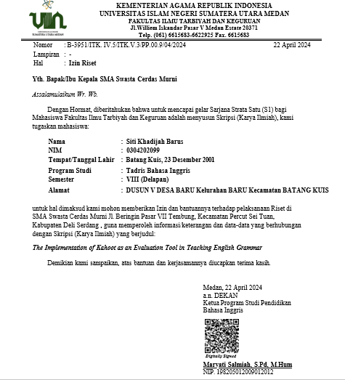

Surat Balasan Tempat Penelitian

